BÁO CÁO LAB3 : Lê Thị Thùy Dung -231432191

ĐỀ 3: Thiết kế Mạch báo cháy gia đình bằng việc phát hiện khí gas/khói và nhiệt độ. Mạch báo cháy sử dụng ESP32 đọc dữ liệu nồng độ khí gas/khói từ cảm biến MQ2 và nhiệt độ từ cảm biến nhiệt, hiển thị dữ liệu qua giao tiếp serial. Đồng thời ESP32 gửi dữ liệu lên MQTT Broker qua Wifi và hiển thị dữ liệu trên Web/App. Yêu cầu thực hiện:

Vẽ mạch kết nối trong Wokwi.

Thiết kế giao diện trên Web/App với các dữ liệu đọc được từ Broker hiển thị trên thẻ html “class” và nút “button” để điều khiển cơ cấu chấp hành:

2 thẻ html hiển thị dữ liệu Nồng độ khí ga và Nhiệt độ dạng số.

2 biểu đồ cập nhật dữ liệu Nồng độ khí ga và Nhiệt độ trực tiếp theo thời gian thực (tùy chọn).

2 nút button để điều khiển trạng thái Máy bơm và Quạt (chế độ manual).

Xây dựng hệ RTOS cho hoạt động của ESP32, với các yêu cầu:

“Task truyền data”: kết nối Wifi chạy Core 0, nếu thành công, đọc dữ liệu từ hàng đợi “data Queue”, và gửi lên MQTT broker.

“Task đọc data”, chạy Core 1: đọc dữ liệu cảm biến MQ2 và nhiệt độ từ cảm biến nhiệt, hiển thị dữ liệu qua giao tiếp serial, gửi dữ liệu đầy đủ vào hàng đợi “data Queue” và vào hàng đợi “data Alert”.

“Tast cảnh báo”, chạy Core 1: đọc dữ liệu từ hàng đợi “data Alert”, và thực hiện điều khiển cơ cấu chấp hành là quạt và máy bơm. Quạt bật khi nồng độ khí gas vượt ngưỡng, Máy bơm bật khi nhiệt độ vượt ngưỡng.

1.2. Nội dung đề bài
Đề bài yêu cầu thiết kế mạch báo cháy gia đình bằng cách phát hiện khí gas/khói và nhiệt độ. ESP32 đọc nồng độ khí từ cảm biến MQ2 và nhiệt độ từ cảm biến nhiệt, hiển thị qua giao tiếp Serial, đồng thời gửi dữ liệu lên MQTT Broker qua WiFi và hiển thị trên Web/App. Các yêu cầu cụ thể được tóm tắt trong bảng sau.
STT | Yêu cầu của đề | Cách đáp ứng trong báo cáo
1 | Vẽ mạch kết nối trong Wokwi | sơ đồ nối chân, tệp diagram.json
2 | Giao diện Web/App hiển thị dữ liệu từ Broker | Chương 6: trang Dashboard và trang Lịch sử
2a | 2 thẻ HTML hiển thị nồng độ khí gas và nhiệt độ dạng số | Thẻ số khí gas, nhiệt độ (bổ sung thẻ độ ẩm)
2b | 2 biểu đồ cập nhật trực tiếp theo thời gian thực (tùy chọn) | Biểu đồ khí gas, nhiệt độ (bổ sung biểu đồ độ ẩm)
2c | 2 nút button điều khiển máy bơm và quạt (chế độ manual) | Nút Máy bơm, nút Quạt, nút về chế độ AUTO
3 | Xây dựng hệ RTOS cho ESP32 | 3 task, 2 queue, ghim nhân
3a | Task truyền data: Core 0, kết nối WiFi, đọc data Queue, gửi MQTT | TaskTruyenData
3b | Task đọc data: Core 1, đọc MQ2 và nhiệt độ, in Serial, gửi vào data Queue và data Alert | TaskDocData
3c | Task cảnh báo: Core 1, đọc data Alert, điều khiển quạt và máy bơm theo ngưỡng | TaskCanhBao
Mục tiêu :
- Thiết kế sơ đồ mạch trên nền tảng mô phỏng Wokwi gồm ESP32, MQ2, DHT22, 2 relay, 2 LED, 2 điện trở.
- Tổ chức firmware theo kiến trúc đa nhiệm FreeRTOS, phân chia tác vụ theo nhân và trao đổi dữ liệu bằng hàng đợi (queue).
- Thiết kế quy tắc cảnh báo: khí gas vượt ngưỡng thì bật quạt, nhiệt độ vượt ngưỡng thì bật máy bơm; có chế độ AUTO và MANUAL.
- Thiết lập kênh truyền thông MQTT hai chiều giữa ESP32 và Web.
- Xây dựng giao diện Web gồm trang giám sát thời gian thực và trang lịch sử dữ liệu.
- Kiểm thử, ghi nhận các sự cố gặp phải và cách khắc phục.

A. CƠ SỞ LÝ THUYẾT

1.1. Vi điều khiển ESP32

1.1.1. Giới thiệu
ESP32 là dòng vi điều khiển (SoC) của hãng Espressif, tích hợp sẵn WiFi 802.11 b/g/n và Bluetooth (Classic và BLE). Đây là lựa chọn phổ biến cho các ứng dụng IoT nhờ giá thành thấp, hiệu năng cao và hệ sinh thái phần mềm phong phú.
Đặc điểm | Thông số điển hình
CPU | Xtensa LX6 lõi kép (dual-core), xung nhịp tối đa 240 MHz
Bộ nhớ SRAM | Khoảng 520 KB
Kết nối không dây | WiFi 2.4 GHz, Bluetooth 4.2 (Classic + BLE)
ADC | 12 bit (0 - 4095), hai bộ ADC1 và ADC2
Điện áp logic | 3,3 V
GPIO | Khoảng 34 chân, nhiều chân có chức năng ghép kênh
Hệ điều hành | Hỗ trợ FreeRTOS tích hợp sẵn trong ESP-IDF và Arduino core

1.1.2. Kiến trúc hai nhân
ESP32 có hai nhân được đặt tên là Core 0 (PRO_CPU) và Core 1 (APP_CPU). Trong Arduino core cho ESP32, hàm setup() và loop() mặc định chạy trên Core 1, còn ngăn xếp WiFi và các tác vụ hệ thống của Espressif chủ yếu chạy trên Core 0. Điều này gợi ý một cách chia việc hợp lý, cũng là cách đề bài yêu cầu: Core 0 xử lý truyền thông mạng, Core 1 xử lý đọc cảm biến và điều khiển.
Việc chia nhân mang lại hai lợi ích chính:
- Cô lập độ trễ: các thao tác mạng (kết nối WiFi, chờ phản hồi broker) có thể chặn trong thời gian dài, nhưng không làm chậm việc đọc cảm biến và xử lý cảnh báo.
- Tính an toàn: nhiệm vụ cảnh báo cháy là nhiệm vụ then chốt, cần chạy ổn định kể cả khi mất mạng.

1.1.3. Bộ chuyển đổi ADC và ràng buộc với WiFi
Đề tài chọn GPIO34 cho đầu ra analog của MQ2. GPIO34 chỉ là chân vào (input-only), phù hợp với việc đọc cảm biến.
Độ phân giải 12 bit cho giá trị từ 0 đến 4095, tương ứng điện áp từ 0 đến khoảng 3,3 V (phụ thuộc cấu hình độ suy hao - attenuation).

1.2. Cảm biến khí gas/khói MQ2

1.2.1. Nguyên lý hoạt động
MQ2 là cảm biến khí loại bán dẫn oxit kim loại (MOX), lớp cảm biến chính làm từ thiếc dioxit (SnO2). Khi được nung nóng đến nhiệt độ làm việc bởi một cuộn dây nhiệt (heater), điện trở của lớp SnO2 thay đổi theo nồng độ các khí khử trong không khí. Khi có khí cháy hoặc khói, điện trở của cảm biến giảm, điện áp đầu ra analog tăng lên.
MQ2 nhạy với nhiều loại khí: LPG, propan, butan, metan, hydro, rượu và khói. Vì vậy nó thường được dùng trong thiết bị báo rò rỉ gas và báo khói giá rẻ.

1.2.2. Các chân của module
Chân | Chức năng
VCC | Cấp nguồn (thực tế thường 5 V cho cuộn nhiệt)
GND | Nối đất
AOUT | Ngõ ra analog, tỉ lệ với nồng độ khí
DOUT | Ngõ ra số (so sánh với ngưỡng đặt bằng biến trở trên module)
Đề tài dùng chân AOUT để có giá trị liên tục, từ đó tự đặt ngưỡng bằng phần mềm. Chân DOUT không dùng.

1.3. Cảm biến nhiệt độ - độ ẩm DHT22
DHT22 là cảm biến số tích hợp đo nhiệt độ và độ ẩm tương đối, truyền dữ liệu qua một dây theo giao thức riêng của hãng.
Thông số | Giá trị điển hình
Dải đo nhiệt độ | -40 đến 80 °C, sai số khoảng ±0,5 °C
Dải đo độ ẩm | 0 đến 100 %RH, sai số khoảng ±2 đến 5 %RH
Chu kỳ lấy mẫu tối thiểu | Khoảng 2 giây (tần số 0,5 Hz)
Điện áp | 3,3 V đến 5,5 V
Giao tiếp | Một dây (single-wire), chân DATA/SDA
Chu kỳ lấy mẫu tối thiểu 2 giây là ràng buộc quan trọng: nếu đọc nhanh hơn, cảm biến trả về giá trị cũ hoặc lỗi. Đây là lý do TaskDocData trong đề tài đọc cảm biến mỗi 2 giây.

1.4. Module relay
Relay là công tắc điện cơ được điều khiển bằng tín hiệu điện nhỏ, cho phép vi điều khiển đóng ngắt tải có công suất hoặc điện áp lớn hơn khả năng của chân GPIO. Module relay gồm cuộn dây (coil) điều khiển và bộ tiếp điểm với ba cực:
- COM (Common): cực chung;
- NO (Normally Open): thường hở, chỉ nối với COM khi relay được kích;
- NC (Normally Closed): thường đóng, nối với COM khi relay không kích.
Trong đề tài, tải được nối giữa COM và NO: khi relay không kích thì mạch hở, tải tắt; khi kích thì mạch kín, tải hoạt động. Module relay có thể kích mức cao (active-HIGH) hoặc kích mức thấp (active-LOW). Để dễ chỉnh, firmware định nghĩa hai hằng RELAY_ON và RELAY_OFF, chỉ cần đổi giá trị ở một nơi nếu module thực tế có mức kích ngược.
Ngoài thực tế, relay còn có tác dụng cách ly giữa mạch điều khiển điện áp thấp và tải điện áp cao như quạt, bơm dùng nguồn riêng. Khi điều khiển tải lớn hoặc điện lưới, cần chú ý an toàn điện và dùng linh kiện đạt chuẩn.

1.5. Hệ điều hành thời gian thực FreeRTOS

1.5.1. Khái niệm
FreeRTOS là hệ điều hành thời gian thực mã nguồn mở cho vi điều khiển, được tích hợp sẵn trong nền tảng ESP32. Thay vì một vòng lặp loop() tuần tự, chương trình được chia thành nhiều task (tác vụ). Bộ lập lịch (scheduler) quyết định task nào được chạy dựa trên độ ưu tiên và trạng thái của task.

1.5.2. Task và độ ưu tiên
Mỗi task là một hàm chạy vòng lặp vô hạn, có ngăn xếp (stack) riêng và độ ưu tiên riêng. Trong FreeRTOS, số ưu tiên lớn hơn nghĩa là ưu tiên cao hơn. Khi nhiều task sẵn sàng chạy, task ưu tiên cao nhất được chọn. Một task đang chạy sẽ nhường CPU khi gọi hàm chờ như vTaskDelay() hoặc chờ queue.
Trạng thái cơ bản của task gồm: Running (đang chạy), Ready (sẵn sàng), Blocked (đang chờ sự kiện hoặc hết thời gian chờ) và Suspended (bị treo).

1.5.3. Ghim task vào nhân
ESP32 có hai nhân nên FreeRTOS của Espressif cung cấp hàm xTaskCreatePinnedToCore() để chỉ định task chạy cố định trên nhân nào
Cú pháp:
xTaskCreatePinnedToCore(
TaskFunction, // hàm task
"TenTask", // tên (để gỡ lỗi)
4096, // kích thước stack (byte)
NULL, // tham số truyền vào
2, // độ ưu tiên
NULL, // handle (không cần)
1 // nhân: 0 hoặc 1
);

1.5.4. Hàng đợi (Queue)
Queue là cơ chế truyền dữ liệu an toàn giữa các task của FreeRTOS. Dữ liệu được sao chép theo giá trị vào queue, nên task gửi và task nhận không cần chia sẻ bộ nhớ. Các hàm thường dùng:
- xQueueCreate(độ_dài, kích_thước_phần_tử): tạo queue;
- xQueueSend(queue, &dữ_liệu, thời_gian_chờ): gửi, chờ tối đa một khoảng nếu queue đầy;
- xQueueReceive(queue, &buffer, thời_gian_chờ): nhận, chờ nếu queue rỗng.
Queue giải quyết bài toán tách rời giữa nơi sinh dữ liệu và nơi tiêu thụ. Task đọc cảm biến không cần biết WiFi đang hoạt động hay không; nó chỉ đẩy dữ liệu vào queue. Task mạng lấy dữ liệu ra khi sẵn sàng.

2.6. Giao thức MQTT

2.6.1. Giới thiệu
MQTT (Message Queuing Telemetry Transport) là giao thức truyền thông nhẹ, chạy trên nền TCP/IP, thiết kế cho thiết bị có tài nguyên hạn chế và mạng không ổn định. Đây là giao thức phổ biến nhất trong IoT.

2.6.2. Mô hình publish/subscribe
MQTT không kết nối trực tiếp thiết bị với thiết bị. Thay vào đó có ba thành phần:
- Broker: máy chủ trung gian nhận và phân phối tin nhắn;
- Publisher: client gửi tin nhắn tới một topic;
- Subscriber: client đăng ký nhận tin nhắn từ một topic.
Một client có thể vừa publish vừa subscribe. Trong đề tài: ESP32 publish dữ liệu cảm biến và subscribe lệnh điều khiển; Web subscribe dữ liệu cảm biến và publish lệnh điều khiển.
ESP32 --publish--> [ BROKER ] --deliver--> Web (subscribe)
ESP32 <-subscribe-- [ BROKER ] <--publish-- Web (nút bấm)

2.6.3. Topic
Topic là một chuỗi phân cấp ngăn cách bằng dấu /, ví dụ firealarm/mssv123/gas. Subscriber chỉ nhận tin của những topic đã đăng ký. Vì broker công cộng dùng chung cho nhiều người, đề tài đặt một tiền tố riêng (PREFIX) cho mọi topic để tránh lẫn với người khác.

2.6.4. Chất lượng dịch vụ (QoS)
Mức | Tên | Ý nghĩa
QoS 0 | At most once | Gửi tối đa một lần, không xác nhận, có thể mất
QoS 1 | At least once | Gửi ít nhất một lần, có xác nhận, có thể trùng
QoS 2 | Exactly once | Đúng một lần, an toàn nhất, tốn nhiều gói tin
Thư viện PubSubClient trên ESP32 hỗ trợ publish ở QoS 0 và subscribe ở QoS 0 hoặc 1. Với dữ liệu cảm biến gửi liên tục mỗi 2 giây, mất một gói là chấp nhận được nên QoS 0 là phù hợp.
Nút On/off Điều khiển nút nhấn
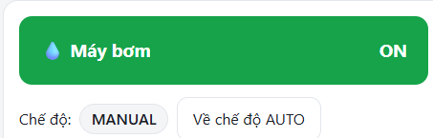
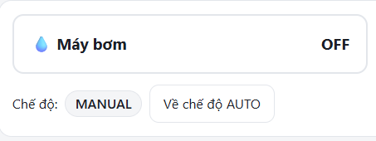

2.6.5. Retained message, Keep-alive
- Retained message: broker lưu lại tin nhắn cuối cùng của một topic và gửi ngay cho subscriber mới. Đề tài dùng cờ retained cho topic trạng thái quạt và bơm để Web vừa mở đã biết trạng thái hiện tại.
- Keep-alive: khoảng thời gian client phải gửi gói tin (hoặc PINGREQ) để broker biết client còn sống. Nếu quá hạn, broker ngắt kết nối. Đề tài đặt 30 giây.

2.6.6. Mã trạng thái kết nối của PubSubClient
Hàm mqtt.state() trả về mã giúp chẩn đoán lỗi, thường gặp:
Mã | Ý nghĩa
0 | Đã kết nối
-1 | Đã ngắt kết nối
-2 | Kết nối mạng đến broker thất bại
-3 | Mất kết nối giữa chừng
-4 | Hết thời gian chờ broker phản hồi
1 đến 5 | Broker từ chối (sai giao thức, sai client ID, không có quyền...)

2.6.7. MQTT qua WebSocket
Trình duyệt web không thể mở kết nối TCP thô, nên không nói chuyện MQTT trực tiếp qua cổng 1883. Giải pháp là MQTT over WebSocket: các gói MQTT được đóng gói trong kết nối WebSocket. Phần lớn broker công cộng đều hỗ trợ.
Broker | ESP32 (TCP) | Web (WebSocket) | Web (WebSocket bảo mật)
broker.hivemq.com | 1883 | 8000 (/mqtt) | 8884 (/mqtt)
broker.emqx.io | 1883 | 8083 (/mqtt) | 8084 (/mqtt)
test.mosquitto.org | 1883 | 8080 | 8081
Đề tài: broker.hivemq.com, cổng 1883 cho ESP32 và wss://broker.hivemq.com:8884/mqtt cho Web.

2.7. Nền tảng mô phỏng Wokwi
Wokwi là trình mô phỏng điện tử trực tuyến hỗ trợ ESP32, Arduino, Raspberry Pi Pico và nhiều linh kiện. Mạch được mô tả bằng tệp diagram.json, chương trình ở sketch.ino, thư viện khai báo trong libraries.txt.
Về mạng, ESP32 trong Wokwi kết nối Internet qua một mạng WiFi ảo tên Wokwi-GUEST (không mật khẩu, kênh 6). Lưu lượng đi qua cổng kết nối công cộng của Wokwi. Cổng này đôi khi chập chờn, nên chương trình cần có cơ chế tự kết nối lại. Chức năng Private Gateway của Wokwi là tính năng dành cho người dùng trả phí và không cần thiết cho đề tài.

Phần B . PHÂN TÍCH VÀ THIẾT KẾ HỆ THỐNG

1.1. Kiến trúc tổng thể
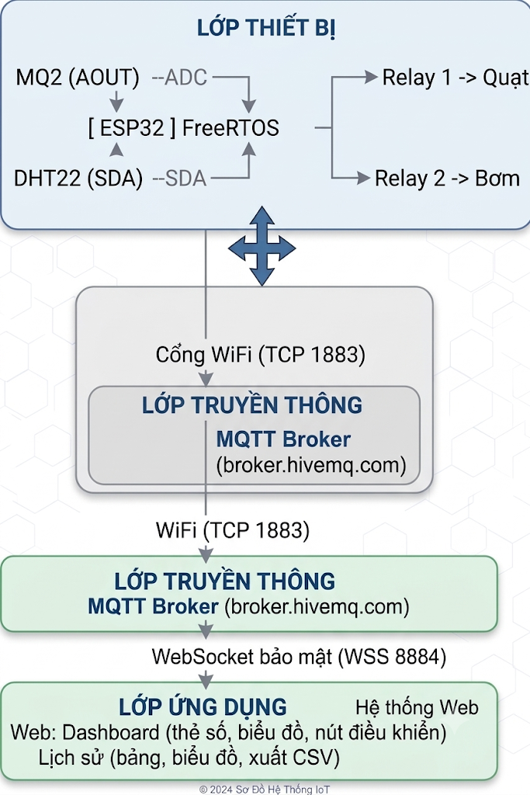
Hệ thống chia thành ba lớp: lớp thiết bị (ESP32 cùng cảm biến và cơ cấu chấp hành), lớp truyền thông (WiFi và MQTT broker) và lớp ứng dụng (Web).

vƯu điểm : thiết bị và Web không phụ thuộc trực tiếp vào nhau; có thể có nhiều Web cùng theo dõi một thiết bị; mỗi lớp thay đổi độc lập (đổi broker không ảnh hưởng logic cảnh báo).

3.3. Luồng dữ liệu

3.3.1. Luồng lên (ESP32 đến Web)

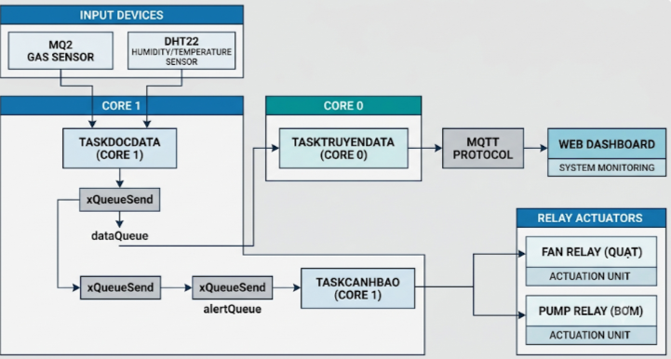
Mỗi chu kỳ đo, TaskDocData tạo một gói dữ liệu và gửi bản sao vào cả hai queue. Nhờ vậy việc cảnh báo và việc truyền mạng độc lập: nếu mạng chậm, dataQueue có thể đầy nhưng alertQueue vẫn được tiêu thụ bình thường.

3.3.2. Luồng xuống (Web đến ESP32)
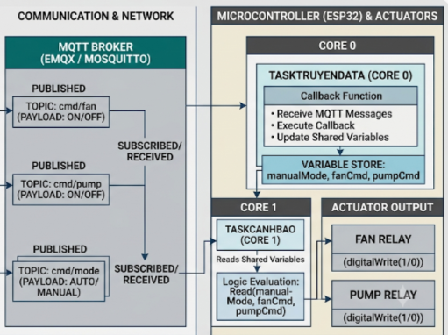
Callback MQTT chỉ gán biến; việc đóng ngắt relay do TaskCanhBao thực hiện. Đây là nguyên tắc một task một trách nhiệm với đầu ra phần cứng.

3.3.3. Luồng trạng thái (ESP32 đến Web)
Khi trạng thái quạt hoặc bơm thay đổi (do AUTO hay do lệnh), TaskTruyenData publish status/fan hoặc status/pump với cờ retained. Web cập nhật nút theo đúng trạng thái thực của thiết bị, không chỉ theo lệnh mà nó vừa gửi.

3.4. Thiết kế chủ đề MQTT
Tiền tố chung: PREFIX
Topic | Hướng | Nội dung | Retained
PREFIX/gas | ESP32 đến Web | Giá trị ADC 0 - 4095, số nguyên | Không
PREFIX/temp | ESP32 đến Web | Nhiệt độ °C, một chữ số thập phân | Không
PREFIX/humi | ESP32 đến Web | Độ ẩm %RH, một chữ số thập phân | Không
PREFIX/status/fan | ESP32 đến Web | ON hoặc OFF | Có
PREFIX/status/pump | ESP32 đến Web | ON hoặc OFF | Có
PREFIX/cmd/fan | Web đến ESP32 | ON hoặc OFF | Không
PREFIX/cmd/pump | Web đến ESP32 | ON hoặc OFF | Không
PREFIX/cmd/mode | Web đến ESP32 | AUTO hoặc MANUAL | Không
Lý do chọn thiết kế:
- Mỗi đại lượng một topic, payload là chuỗi số đơn giản. Giảm độ phức tạp phân tích trên ESP32, giữa nguyên gói tin rất nhỏ (dưới 10 byte).
- Tách topic lệnh (cmd) và topic trạng thái (status). Lệnh là ý muốn của người dùng, trạng thái là thực tế của thiết bị; hai thứ có thể khác nhau (ví dụ Web gửi OFF nhưng ở AUTO thì thiết bị đã chuyển sang MANUAL rồi mới tắt).
- Tiền tố riêng tránh đụng độ trên broker công cộng.

3.5. Thiết kế hệ thống đa nhiệm

3.5.1. Phân chia task
Task | Nhân | Độ ưu tiên | Stack | Chu kỳ | Nhiệm vụ
TaskTruyenData | 0 | 1 | 8192 | Vòng lặp ~60 ms | Kết nối WiFi, MQTT; lấy dữ liệu từ dataQueue và publish; nhận lệnh; báo trạng thái
TaskDocData | 1 | 2 | 4096 | 2000 ms | Đọc MQ2, DHT22; in Serial; đẩy vào dataQueue và alertQueue
TaskCanhBao | 1 | 3 | 4096 | Tối đa 200 ms | Lấy dữ liệu từ alertQueue; quyết định và điều khiển relay
Giải thích lựa chọn:
- TaskTruyenData ở Core 0 vì cùng nhân với ngăn xếp WiFi của hệ thống, đồng thời cô lập các thao tác mạng chặn lâu khỏi hai task còn lại. Stack 8192 byte vì thư viện WiFi và MQTT dùng nhiều bộ nhớ.
- TaskDocData và TaskCanhBao ở Core 1, theo đúng yêu cầu của đề.
- TaskCanhBao có độ ưu tiên cao nhất (3) vì đây là chức năng an toàn. Task này phần lớn thời gian ở trạng thái Blocked khi chờ queue nên không chiếm CPU của task khác.
- TaskDocData có độ ưu tiên 2, cao hơn TaskTruyenData, để việc đo được đúng chu kỳ dù mạng đang bận. Vì hai task này khác nhân, thực tế chúng không tranh CPU với nhau.

3.5.2. Hàng đợi
Queue | Sức chứa | Phần tử | Người gửi | Người nhận
dataQueue | 10 | SensorData (3 số float) | TaskDocData | TaskTruyenData
alertQueue | 10 | SensorData | TaskDocData | TaskCanhBao
Cấu trúc dữ liệu:
struct SensorData {
float gas; // giá trị ADC
float temp; // °C
float humi; // %RH
};
Một phần tử dài 12 byte. Queue 10 phần tử chứa được khoảng 20 giây dữ liệu, đủ để chịu một đợt mất mạng ngắn mà không tốn nhiều RAM.

3.5.3. Mô tả trình tự hoạt động
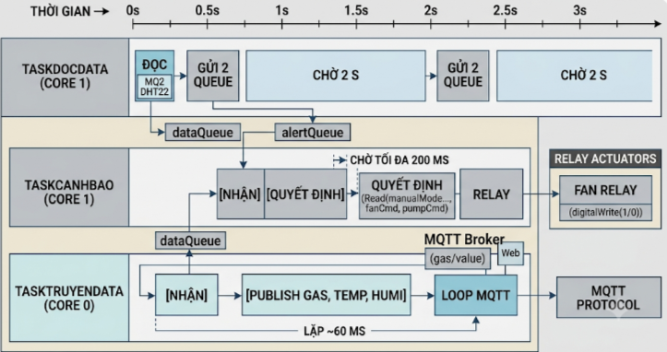 Độ trễ từ lúc có dữ liệu mới đến lúc relay đổi trạng thái chỉ gồm thời gian chuyển queue (vài micro-giây) và thời gian xử lý; trong chế độ AUTO, độ trễ tổng từ lúc khí gas vượt ngưỡng đến lúc quạt bật tối đa bằng một chu kỳ đo (2 giây). Ở chế độ MANUAL, TaskCanhBao quay lại kiểm tra biến lệnh sau tối đa 200 ms nên nút trên Web phản hồi gần như tức thì (cộng độ trễ mạng).

3.5.4. Biến dùng chung
Biến | Người ghi | Người đọc | Ý nghĩa
manualMode | Callback MQTT (Core 0), TaskCanhBao không ghi | TaskCanhBao, TaskDocData (in log) | true là MANUAL
fanCmd, pumpCmd | Callback MQTT; TaskCanhBao (đồng bộ khi AUTO) | TaskCanhBao | Lệnh mong muốn
fanState, pumpState | TaskCanhBao | TaskTruyenData | Trạng thái thực, để báo về Web
Các biến được khai báo volatile và mỗi biến là kiểu bool (ghi/đọc một byte), nên trong phạm vi đề tài không cần mutex. Giới hạn này được phân tích thêm ở Chương 8.

3.6. Thiết kế logic điều khiển

3.6.1. Bảng quy tắc
Chế độ | Điều kiện | Quạt | Máy bơm
AUTO | Khí gas > 2000 | ON | Theo nhiệt độ
AUTO | Khí gas ≤ 2000 | OFF | Theo nhiệt độ
AUTO | Nhiệt độ > 50 °C | Theo khí gas | ON
AUTO | Nhiệt độ ≤ 50 °C | Theo khí gas | OFF
MANUAL | Bất kỳ | Theo fanCmd | Theo pumpCmd

3.6.4. Lựa chọn ngưỡng
Đại lượng | Ngưỡng | Cơ sở chọn
Khí gas (ADC) | 2000 (trên thang 0 - 4095) | Khoảng giữa thang đo, dễ quan sát khi kéo thanh trượt trong mô phỏng
Nhiệt độ | 50 °C | Cao hơn rõ rệt nhiệt độ phòng và nhiệt độ bếp thông thường, thấp hơn giới hạn đo của DHT22 (80 °C)
Việc dùng các hằng GAS_THRESHOLD và TEMP_THRESHOLD cho phép thay đổi ngưỡng mà không sửa logic. Với cảm biến thật, ngưỡng khí gas cần xác định bằng thực nghiệm.

3.7. Thiết kế giao diện Web
Giao diện gồm hai trang định tuyến bằng hash.
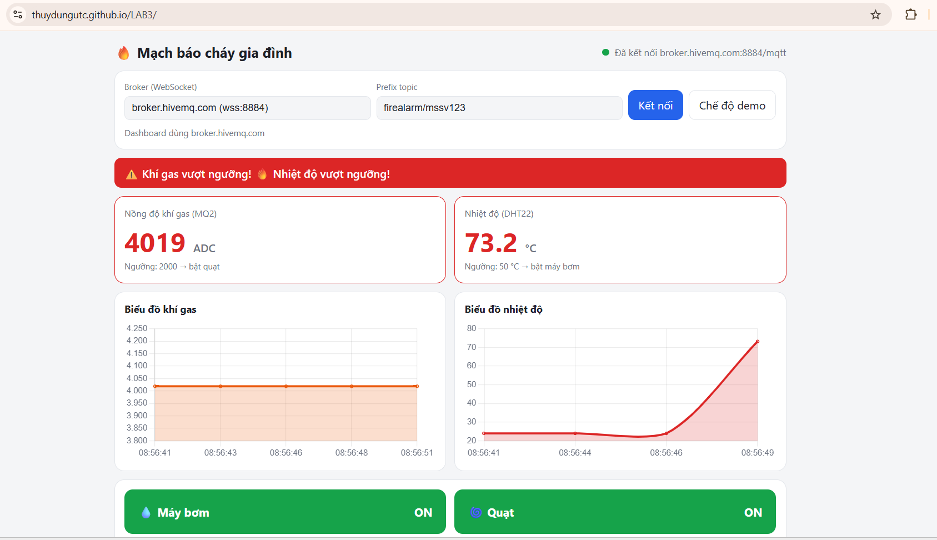
Nguyên tắc thiết kế giao diện: màu đỏ dành riêng cho trạng thái nguy hiểm; màu xanh lá dành cho thiết bị đang hoạt động; hỗ trợ cả giao diện sáng và tối; bố cục tự co giãn trên điện thoại; có chế độ demo để xem thử giao diện khi chưa có thiết bị.

3.8. Tổng hợp quyết định thiết kế
Vấn đề | Lựa chọn | Lý do
Cảm biến nhiệt | DHT22 | Đo cả nhiệt độ và độ ẩm, có sẵn trong Wokwi, thư viện phổ biến
Chân đọc MQ2 | GPIO34 (ADC1) | ADC2 không đọc được khi bật WiFi
Cơ cấu chấp hành | Relay + LED | Thể hiện đúng nguyên lý đóng ngắt tải, mô phỏng được trên Wokwi
Giao thức truyền | MQTT | Nhẹ, publish/subscribe, phù hợp IoT
Thư viện MQTT trên ESP32 | PubSubClient | Đơn giản, ít tốn bộ nhớ, có sẵn trên Wokwi
Broker | broker.hivemq.com | Miễn phí, hỗ trợ cả TCP và WebSocket, đã kiểm chứng hoạt động với Wokwi
Định dạng dữ liệu | Chuỗi số theo từng topic | Đơn giản, nhẹ, dễ gỡ lỗi
Giao diện | Một tệp HTML, 2 trang bằng hash | Dễ triển khai và chia sẻ, không cần build

CHƯƠNG 4. THIẾT KẾ PHẦN CỨNG TRÊN WOKWI

4.1. Danh sách linh kiện
STT | Linh kiện | Loại trong Wokwi | Số lượng | Vai trò
1 | ESP32 DevKit V1 | wokwi-esp32-devkit-v1 | 1 | Vi điều khiển trung tâm
2 | Cảm biến khí gas MQ2 | wokwi-gas-sensor | 1 | Đo nồng độ khí gas/khói
3 | Cảm biến DHT22 | wokwi-dht22 | 1 | Đo nhiệt độ và độ ẩm
4 | Module relay | wokwi-relay-module | 2 | Đóng ngắt quạt và bơm
5 | LED | wokwi-led | 2 | Đại diện quạt (xanh) và bơm (đỏ)
6 | Điện trở 220 Ω | wokwi-resistor | 2 | Hạn dòng cho LED

4.2. Phân bổ chân ESP32
Chân ESP32 | Chức năng | Nối với | Ghi chú
D34 | ADC1, đầu vào analog | MQ2 AOUT | Chân chỉ đọc, dùng được khi bật WiFi
D4 | Đầu vào/ra số | DHT22 SDA | Giao tiếp một dây
D26 | Đầu ra số | Relay Quạt, chân IN | Điều khiển relay 1
D27 | Đầu ra số | Relay Bơm, chân IN | Điều khiển relay 2
3V3 | Nguồn 3,3 V | MQ2, DHT22, COM của 2 relay
VIN | Nguồn 5 V | VCC của 2 relay | Cuộn relay cần 5 V
GND | Đất chung | Tất cả linh kiện
TX0, RX0 | UART0 | Serial Monitor | In log

4.3. Sơ đồ nối dây chi tiết

4.3.1. Cảm biến
Linh kiện | Chân | Nối tới ESP32
MQ2 | VCC | 3V3
MQ2 | GND | GND
MQ2 | AOUT | D34
MQ2 | DOUT | Để trống
DHT22 | VCC | 3V3
DHT22 | GND | GND
DHT22 | SDA | D4
DHT22 | NC | Để trống

4.3.2. Relay và tải
Chân | Relay 1 (Quạt) | Relay 2 (Bơm)
VCC | VIN | VIN
GND | GND | GND
IN | D26 | D27
COM | 3V3 | 3V3
NO | Điện trở 220 Ω (R1) | Điện trở 220 Ω (R2)
NC | Để trống | Để trống
Mạch tải mỗi nhánh: Relay NO → Điện trở 220 Ω → LED (Anode) → LED (Cathode) → GND. LED xanh thuộc nhánh quạt, LED đỏ thuộc nhánh bơm.

4.3.3. Sơ đồ nguyên lý dạng văn bản

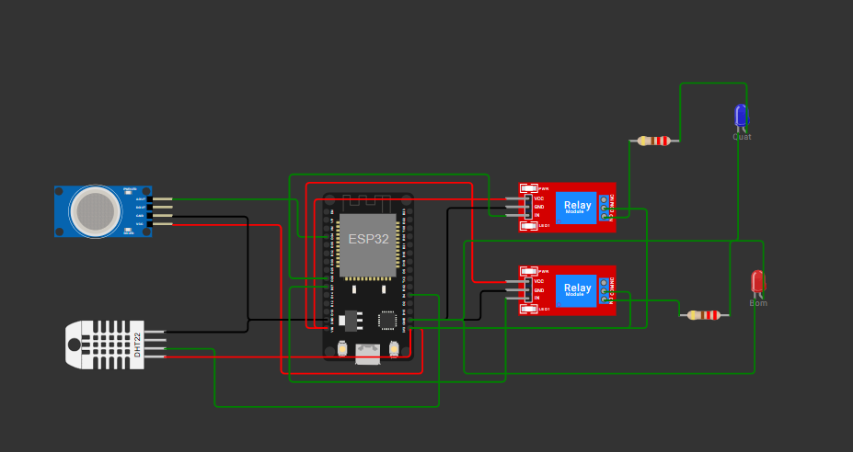4.4. Nguyên lý mạch tải và tính toán điện trở
Khi ESP32 xuất mức kích ra chân IN, cuộn relay hút, tiếp điểm COM nối với NO, dòng đi từ 3V3 qua điện trở và LED xuống GND, LED sáng. Dòng qua LED tính theo:
I = (V_nguồn - V_LED) / R
LED | Điện áp thuận xấp xỉ | Dòng với R = 220 Ω, nguồn 3,3 V
Đỏ | khoảng 2,0 V | (3,3 - 2,0) / 220 ≈ 5,9 mA
Xanh dương | khoảng 3,0 V | (3,3 - 3,0) / 220 ≈ 1,4 mA
Cả hai giá trị đều nằm trong mức an toàn cho LED (thường tối đa 20 mA) và cho nguồn 3V3. Điện trở 220 Ω luôn cần có, vì LED mắc trực tiếp vào nguồn mà không có điện trở sẽ bị dòng quá lớn. Dòng điều khiển từ GPIO tới chân IN của relay rất nhỏ, không vượt khả năng của chân GPIO.

4.5. Wokwi
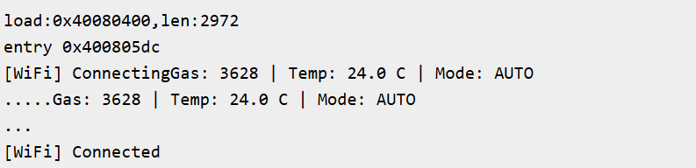

4.6. Tệp diagram.json
{
"version": 1,
"author": "FireAlarm",
"editor": "wokwi",
"parts": [
{ "type": "wokwi-esp32-devkit-v1", "id": "esp", "top": 0, "left": 0, "attrs": {} },
{ "type": "wokwi-dht22", "id": "dht", "top": -90, "left": 190, "attrs": {} },
{ "type": "wokwi-gas-sensor", "id": "gas", "top": -140, "left": -170, "attrs": {} },
{ "type": "wokwi-relay-module", "id": "relayFan", "top": 260, "left": 40, "attrs": {} },
{ "type": "wokwi-relay-module", "id": "relayPump", "top": 260, "left": 210, "attrs": {} },
{ "type": "wokwi-resistor", "id": "r1", "top": 380, "left": 60, "rotate": 90, "attrs": { "value": "220" } },
{ "type": "wokwi-resistor", "id": "r2", "top": 380, "left": 230, "rotate": 90, "attrs": { "value": "220" } },
{ "type": "wokwi-led", "id": "ledFan", "top": 450, "left": 60, "attrs": { "color": "blue", "label": "Quat" } },
{ "type": "wokwi-led", "id": "ledPump", "top": 450, "left": 230, "attrs": { "color": "red", "label": "Bom" } }
],
"connections": [
[ "esp:TX0", "$serialMonitor:RX", "", [] ],
[ "esp:RX0", "$serialMonitor:TX", "", [] ],
[ "gas:VCC", "esp:3V3", "red", [] ],
[ "gas:GND", "esp:GND.2", "black", [] ],
[ "gas:AOUT", "esp:D34", "green", [] ],
[ "dht:VCC", "esp:3V3", "red", [] ],
[ "dht:GND", "esp:GND.1", "black", [] ],
[ "dht:SDA", "esp:D4", "orange", [] ],
[ "relayFan:VCC", "esp:VIN", "red", [] ],
[ "relayFan:GND", "esp:GND.2", "black", [] ],
[ "relayFan:IN", "esp:D26", "blue", [] ],
[ "relayFan:COM", "esp:3V3", "red", [] ],
[ "relayFan:NO", "r1:1", "blue", [] ],
[ "r1:2", "ledFan:A", "blue", [] ],
[ "ledFan:C", "esp:GND.1", "black", [] ],
[ "relayPump:VCC", "esp:VIN", "red", [] ],
[ "relayPump:GND", "esp:GND.2", "black", [] ],
[ "relayPump:IN", "esp:D27", "purple", [] ],
[ "relayPump:COM", "esp:3V3", "red", [] ],
[ "relayPump:NO", "r2:1", "red", [] ],
[ "r2:2", "ledPump:A", "red", [] ],
[ "ledPump:C", "esp:GND.1", "black", [] ]
],
"dependencies": {}
}

CHƯƠNG 5.KẾT QUẢ VÀ HIỂN THỊ

4.1.Kịch bản demo
- Giữ giá trị thấp để cho thấy trạng thái an toàn.
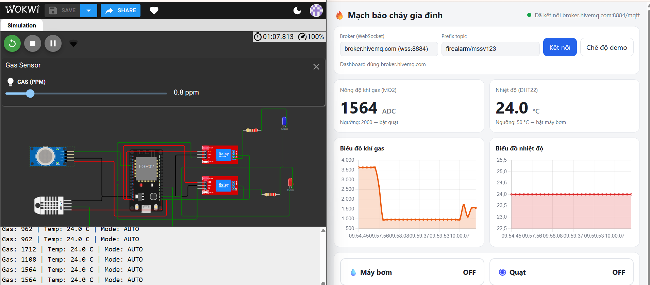
- Kéo gas lên cao để quạt bật.
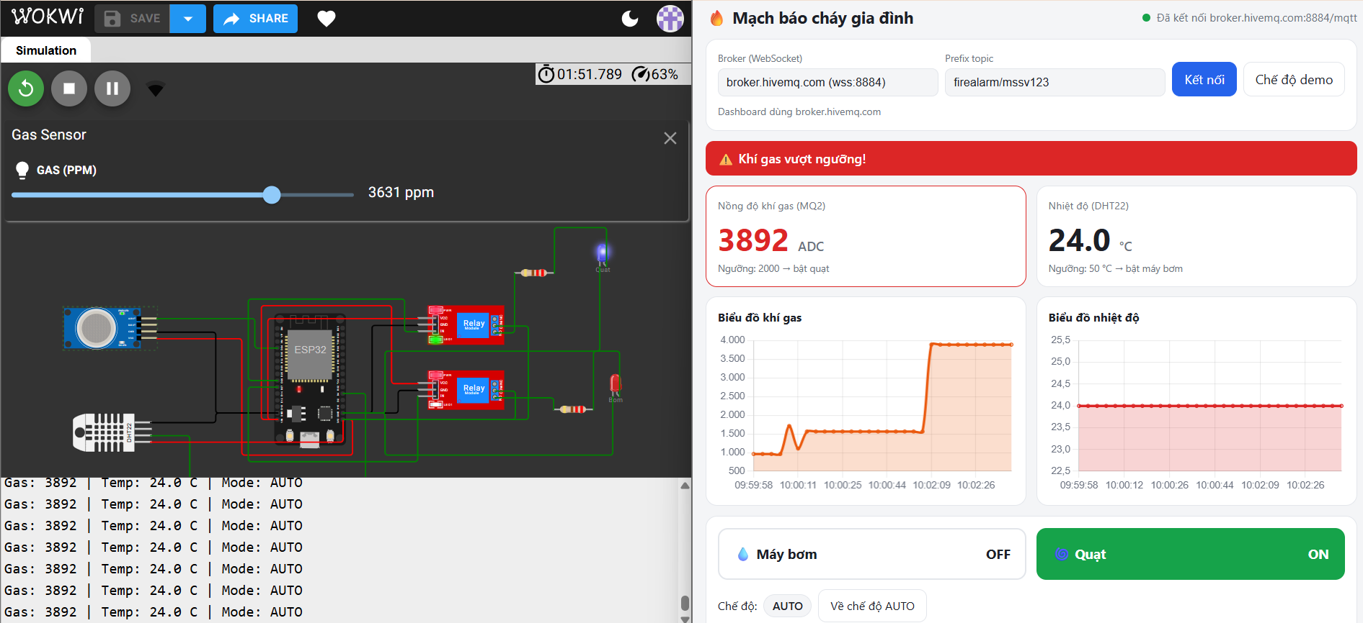

- Hạ gas xuống, kéo nhiệt độ lên để bơm bật.
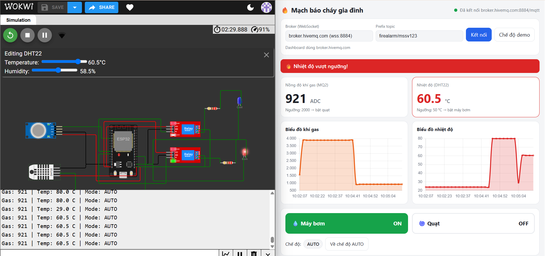
- Kéo cả hai lên cao để thấy cả hai thiết bị cùng chạy.
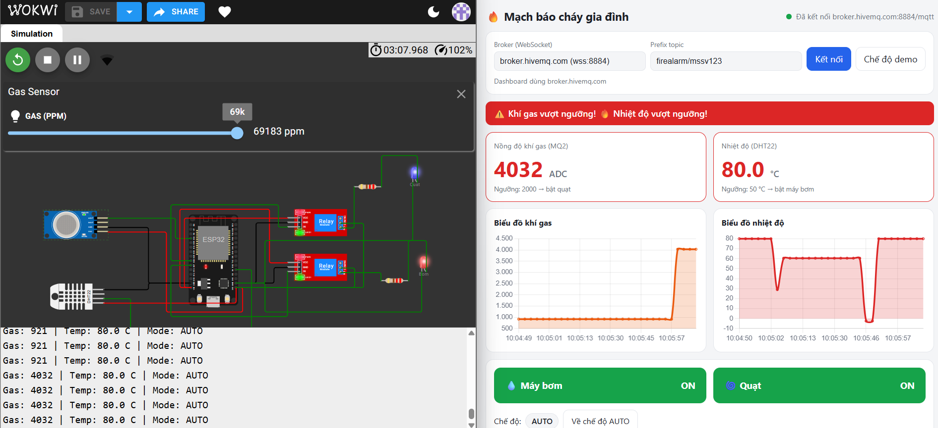

- Bấm nút manual trên Web để điều khiển tay.
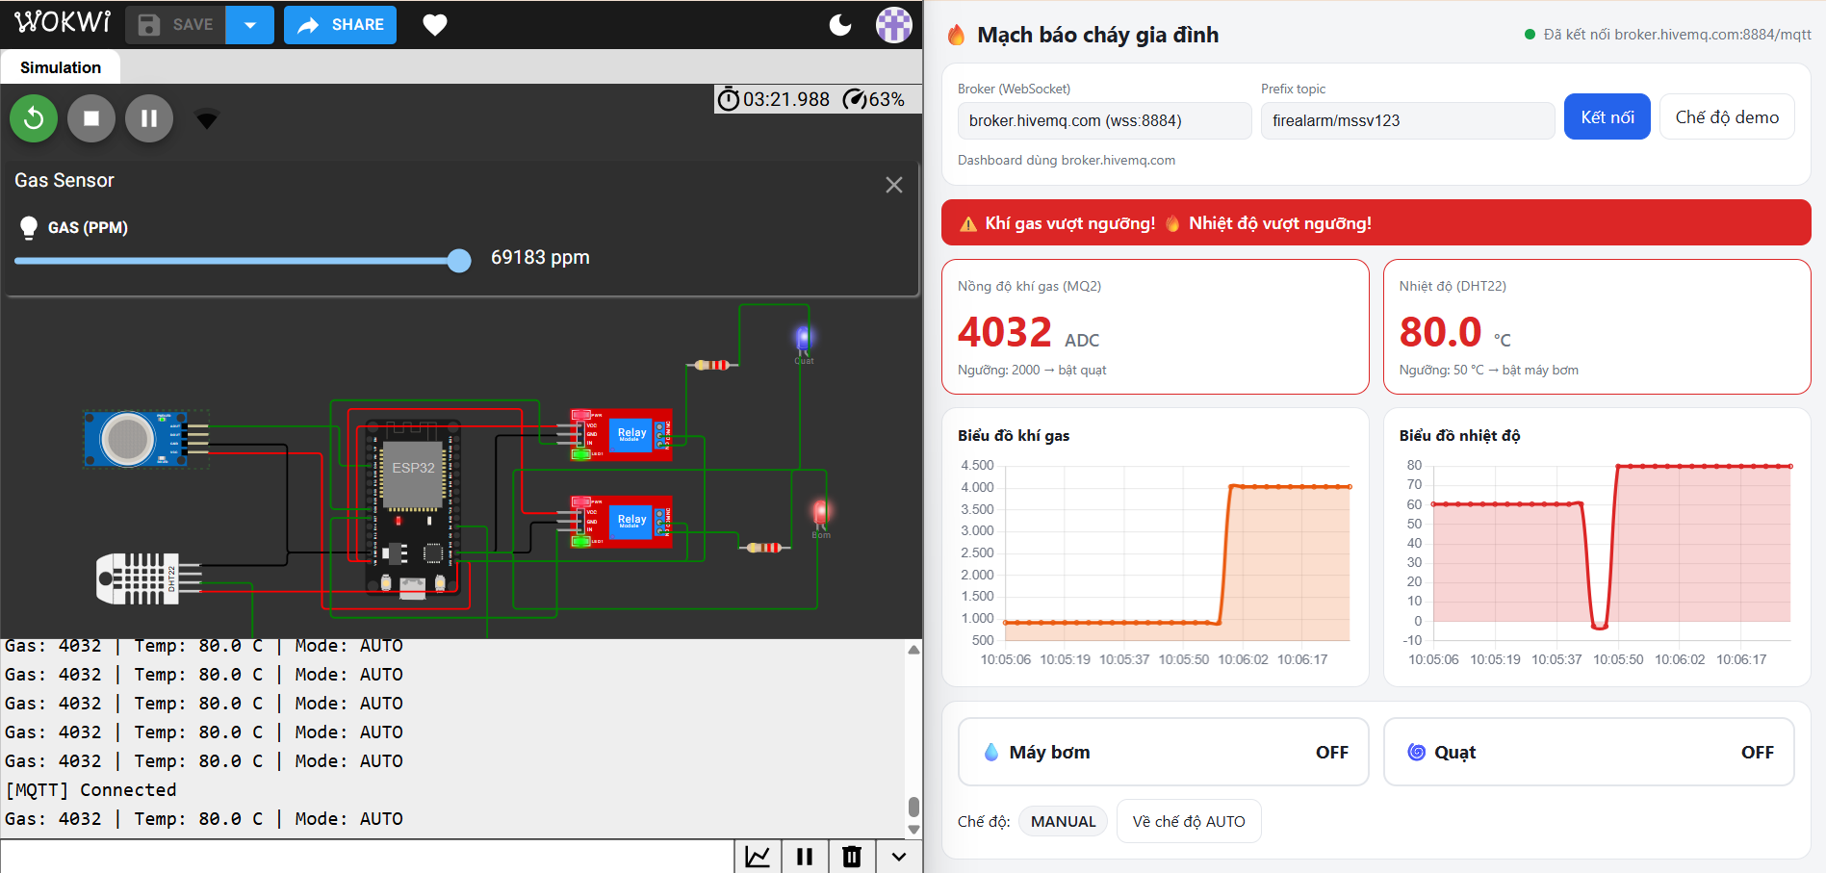

4.5. Kết luận
- Kiến trúc RTOS giúp hệ thống ổn định và đáng tin cậy. Việc chia thành ba task (truyền data trên Core 0, đọc data và cảnh báo trên Core 1) cùng hai hàng đợi data Queue và data Alert giúp các tác vụ chạy song song, không chặn nhau. Nhờ đó, dù Wifi hoặc MQTT gặp sự cố, phần đọc cảm biến và điều khiển cảnh báo vẫn hoạt động.
- Cơ chế cảnh báo tự động phản ứng đúng theo từng tình huống. Quạt bật khi gas vượt ngưỡng để thông gió, máy bơm bật khi nhiệt độ vượt ngưỡng để dập nhiệt. Việc bổ sung các giải pháp như hysteresis, lọc nhiễu và thời gian làm nóng MQ2 giúp hạn chế báo giả và tránh relay đóng ngắt liên tục.
- Giao thức MQTT kết hợp giao diện Web cho phép giám sát và điều khiển từ xa theo thời gian thực. Người dùng theo dõi được số liệu và biểu đồ trực tiếp, đồng thời can thiệp thủ công khi cần, trong khi cảnh báo an toàn vẫn được ưu tiên hơn lệnh tắt thủ công

